GE Pluvia Aufhängeelement C-Profil

Geberit

Eigenschaften

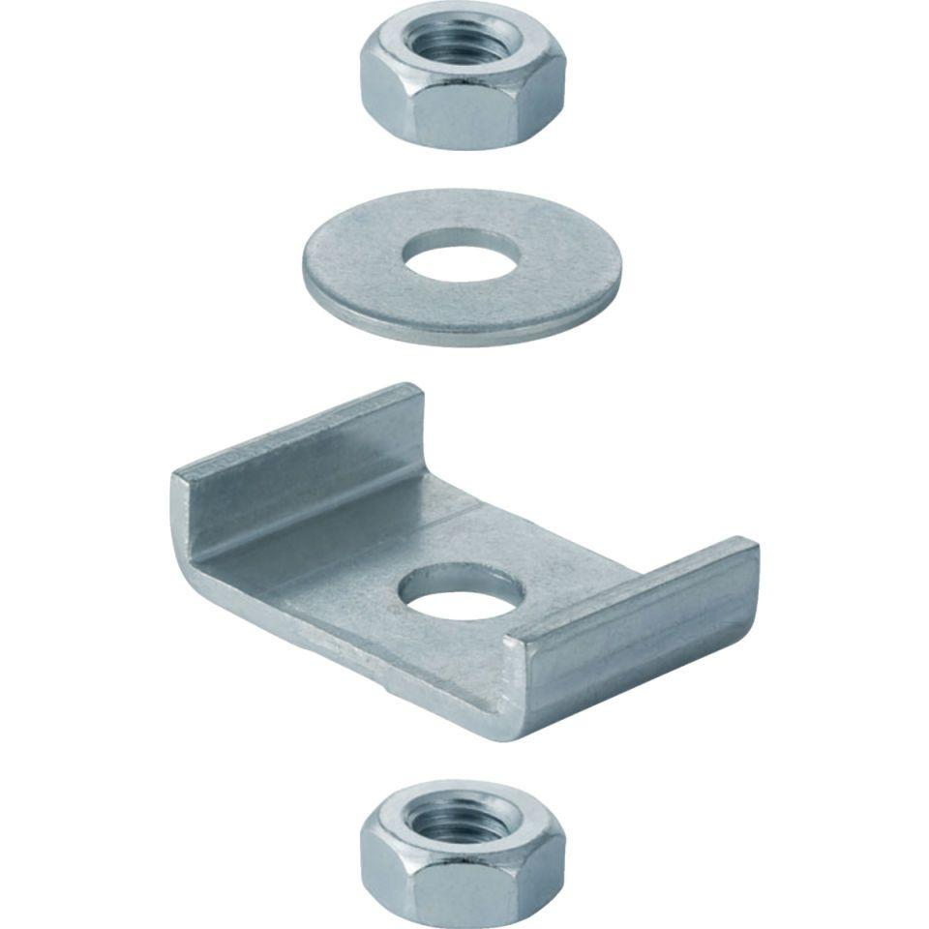

GTIN:

4025416504559

HAN:

363862001

Art Zubehör

Befestigung